BAB I
PENDAHULUAN
Latar Belakang
Pendidikan Kewarga Negaraan adalah matakuliah di semester 3 yang dari SekolahDasar sudah diajarkan, dosen pengampu matakuliah ini memberi tugas yang mengharuskan mahasiswa terjun ke lapangan untuk mewawancarai anak usia12-17 tahun yang bertema Pendidikan.

Tujuan
- Memenuhi tugas PKN
- Mencari informasi bagaimana tanggapan anak usia 12-17 tahun tentang pendidikan

Metode
Metode yang dilakukan adalah dengan mewawancarai anak usia 12-17 tahun

BAB II
PEMBAHASAN
Waktu dan tempat kegiatan
Wawancara ini dilakukan pada:
- Hari/tanggal : Jum’at/12-10-2018
- Pukul : 17:30
- Tempat :
Wawancara
- Narasumber :
- Pewawancara :

Hasil wawancara
Pertanyaan dan jawaban
Pewawancara : Bagaimanakah ciri-ciri pendidikan di indonesia?
Narasumber : Ciri ciri pendidikan di indonesia menurutku adalah pendidikan yang mengutamakan teori ,yang selalu mengajarkan teori ,ilmu yg digunakan selalu teori,padahal teori itu sendiri bukan jaminan orang yg belajar akan menguasai teori ada hal lebih dari teori sebenernya yaitu belajar tentang menyikapi masalah tersebut tanpa teori namun menyikapi hal tersebut dengan cara mengamati apa yg terjadi. Namun nyatanya jaman di era masa sekarang indonesia selalu mengutamakan hasil tidak mengutamakan proses.
Pewawancara : Bagaimana kualitas pendidikan di indonesia?
Narasumber : Pendidikan diindonesia menurutku standart,gak baikdan juga gak buruk untuk wilayah asia namum klo dibanding dengan wilayah eropadan amerika pendidikan kita jauh dibawah ,faktanya dapat dilihat dengan sumber daya manusiadan sdm yang tidak bias kitamanfaatkan secara maksimal.
Pewawancara : Apa saja yang menjadi penyebab rendahnya kualitas pendidikan di indonesia?
Narasumber : Salah satu rendahnya pendidikan di Indonesia adalah lemahnya semangat, kurangnya pendidikan mengajar yg tepat oleh setiap guru atau seseorang mengajar itu sendiri, model belajar monoton, membosankan , tidak kreatif yg membuat terkadang murid atau siswasiswi yg belajar jd bosan, dan lemahnya pendidikan diindonesia saat ini kurangnya pendidikan moral karena pendidikan diindonesia selalu mengutamakan mata jurasan ipa dan ips dan bahasa saja tanpa mau memaksimalkan keahlian dalam bidang lainya misalkan seni ato yang lainya.
Pewawancara : Bagaimana solusi yag dapat diberikan dari permasalahan permasalahan perndidikan di Indonesia?
Narasumber : Solusi paling tepatadalah yang pertama mengajari para guru untuk menentukan model cara menerangkan dengan baik ,dengan kreatif , bukan hanya sekedar menerangkan pembahasan materi namun juga member penerangan tentang landasan sebuah moral dan etika yang baik, agar generasi bangsadapat jauh lebih berkompeten baik bidang keahlian maupun moral.
Pewawancara : Mengapa anak cenderung malas belajar?
Narasumber : orang malas belajar karena beberapa faktor, dia tidak menyukai apa yg akan dia pelajari, dan dia memiliki pemahaman belajar harus lama harus butuh waktu berjam -jam padahal belajart idak perlu seperti itu , belajar cukup paling lama 30 menit paling lama, karena daya kerja otak tidak akan kuat lebih dari waktu itu kecuali orang yg memiliki iq tinggi,sehinggacara paling baik adalah belajar dengan waktu singkat namun dapat menjadikan itu sebagai rutinitas sehari-hari.

Lampiran
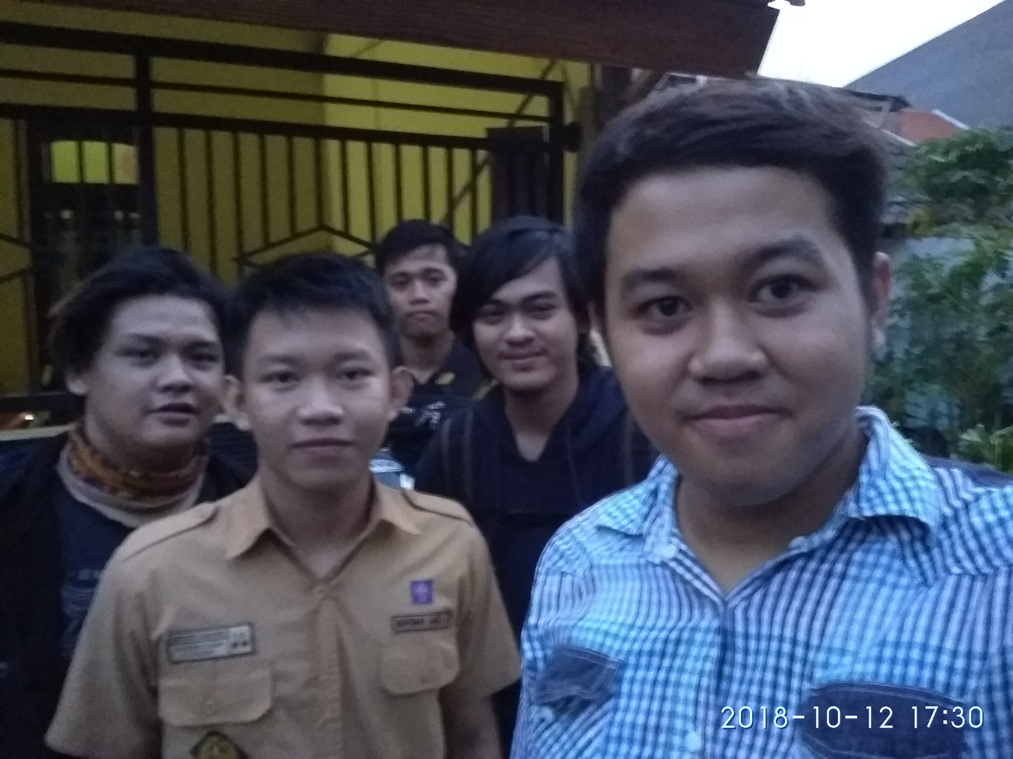

BAB III
PENUTUP
Kesimpulan
Pendidikan di Indonesia standar jika dibandingkan dikawasan Asia tetapi jika dibandingkan dengan pendidikan di Eropa, pendidikan di indonesia jauh dibawahnya, Pendidikan diindonesialebih mengutamakan teori daripada praktek.

